моделирование пучков ускоренных электронов ПРИ Развитии неустойчивости срыва в токамакЕ
П.В. Саврухин, Е.А. Шестаков
РНЦ «Курчатовский институт", 123182 Москва, пл. Курчатова 1, Россия
Рассматривается феноменологическая модель формирования пучков ускоренных электронов при развитии срыва плазмы в токамаке. Временная эволюция пучков ускоренных электронов определяется эффектами ускорения первичных надтепловых электронов в сильных электрических полях (ускорение Драйсера) и эффектом образования вторичной ударной лавины. В расчетах предполагается, что потери электронов при развитии срыва плазмы определяются, в первую очередь крупномасштабной магнитной турбулентностью, связанной с развитием МГД возмущений. Расчеты ускоренных электронов существенно зависят от амплитуды электрических полей, появляющихся после теплового коллапса за счет работы системы поддержания тока разряда, а также индуцируемых в процессе перезамыкания магнитных силовых линий при резком нарастании МГД возмущений. В упрощенном виде в расчетах рассматриваются индуцированные электрические поля, возникающие вблизи резонансной поверхности q=2 при нарастании тиринг-моды m=2,n=1. Динамика тиринг-мод m=2,n=1 описывается с помощью модифицированного уравнения Резерфорда на основе «равновесных» профилей плотности тока и дополнительных эффектов СВЧ нагрева и внешних винтовых магнитных полей. Влияние МГД возмущений на «равновесные» профили электронной температуры и плотности тока рассчитывается с использованием уравнений баланса энергии и диффузии тока с периодическим повышением электронной теплопроводности в соответствии с увеличением амплитуды МГД мод. Приводится сравнение результатов моделирования с экспериментами на токамаке Т-10.
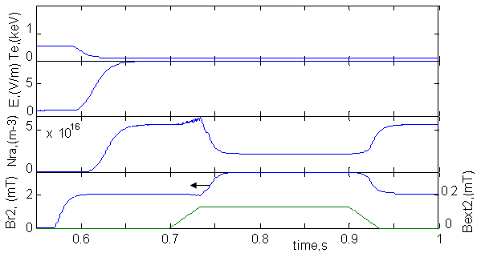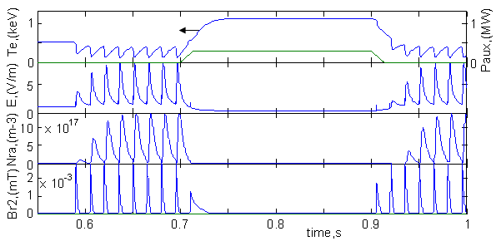
(a)
(b)
Рис.1 Результаты численного моделирования пучков ускоренных электронов при развитии серии малых срывов в плазме токамака (а) при омическом (t<0.7сек) и СВЧ (0.7<t<0.9сек) нагреве плазмы и (b) при включении внешних резонансных магнитных полей. Здесь, Te – электронная температура, E - амплитуда продольного электрического поля, Nra – плотность пучков ускоренных электронов, Br2 – амплитуда тиринг-моды m=2,n=1, Paux - мощность СВЧ нагрева плазмы, Bext2 – амплитуда гармоники m=2,n=1 внешних магнитных полей.
Работа выполнена при содействии РФФИ (Грант 11-02-01344-а) и NWO-RFBR (Grant nr. 047.018.002).

